Max Mustermann
diese Urkunde für die Ehrenmitgliedschaft der
Verkehrswacht XY e.V.

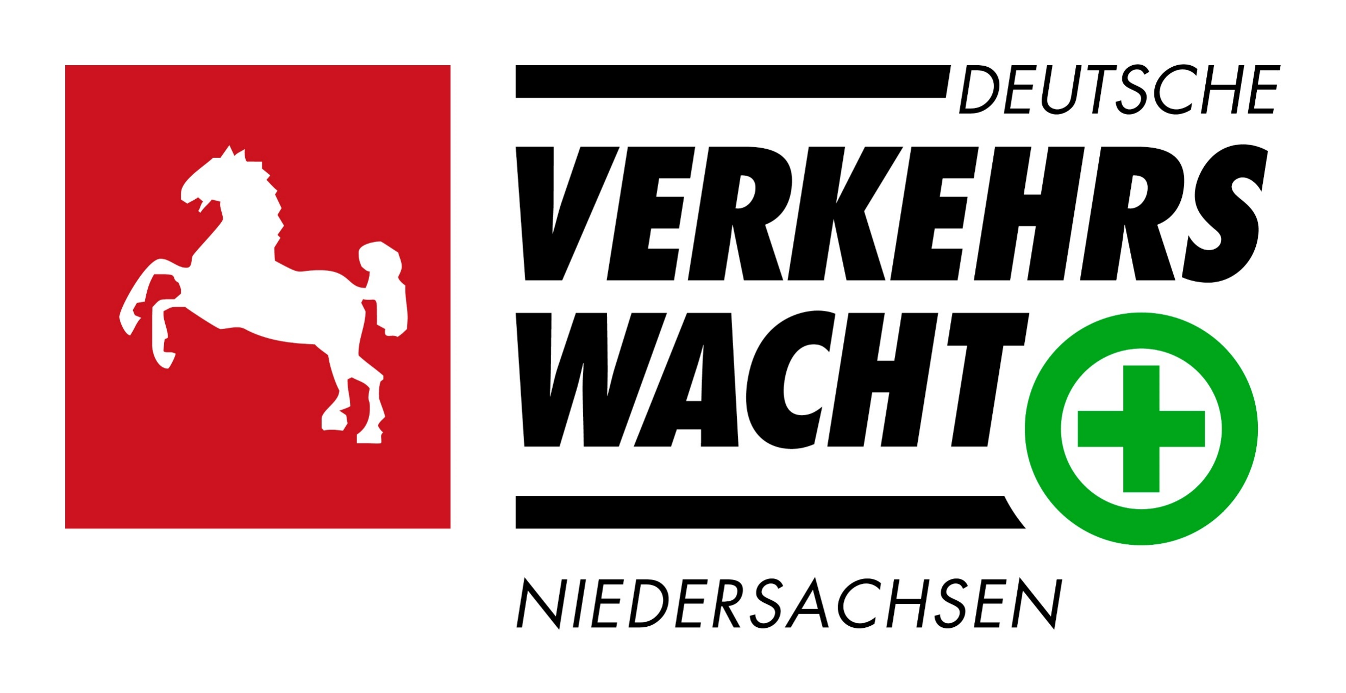
Uslar, 31.05.2019

